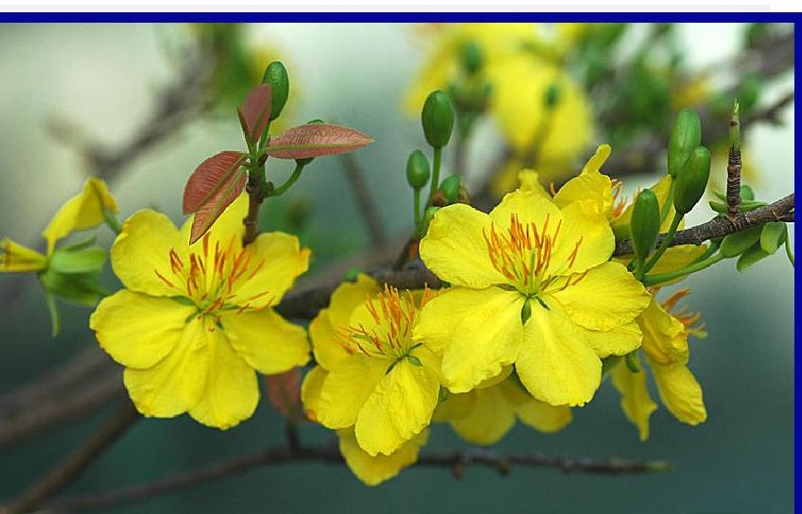

$20 / 3 vé
$10 / 1 vé

Xổ Số

Raffle

Độc Đắc  Grand Prize  A/C Huy & Nga Lâm tặng | 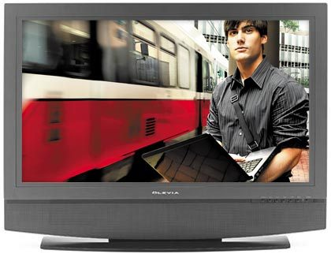 | LCD HDTV 37"  Olevia 537H
Giải Nhất  First Prize  A/C Giáp & Hồng Nguyễn tặng | 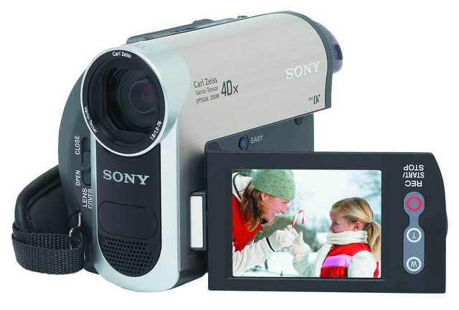 | SONY CAMCORDER  MiniDV DCR-HC38
Giải Nhì  Second Prize  A/C Huy & Nhung Nguyễn tặng | 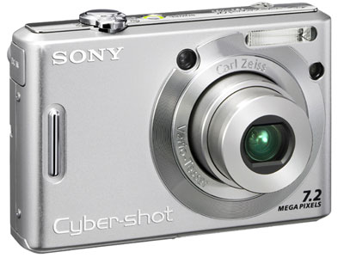 | SONY DIGITAL CAMERA  7.2 MP DSC-W35
Giải An Ủi  Consolation Prize  Asian Food Market tặng | 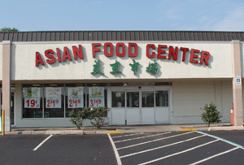 | $100 GIFT CERTIFICATE

